1. Junginys, kurio formulė (I)
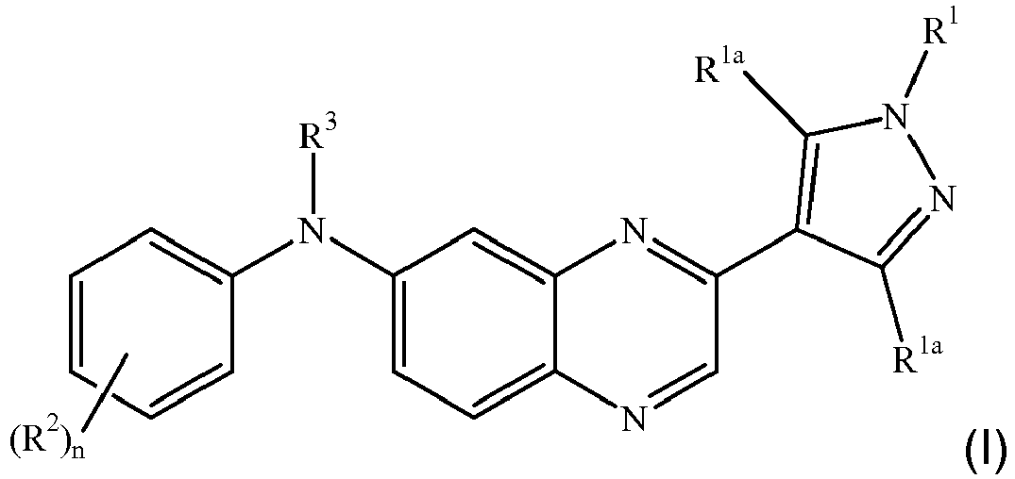
įskaitant bet kokią jo tautomerinę arba stereocheminę izomerinę formą, kur
n reiškia sveiką skaičių 0, 1, 2, 3 arba 4;
R¹ reiškia vandenilį, C₁₋₆alkilą, C₂₋₄alkenilą, hidroksiC₁₋₆alkilą, halogenC₁₋₆alkilą, hidroksihalogenC₁₋₆alkilą, cianoC₁₋₄alkilą, C₁₋₆alkoksiC₁₋₆alkilą, kur kiekvienas C₁₋₆alkilas pasirinktinai gali būti pakeistas viena arba dviem hidroksilo grupėmis, C₁₋₆alkilą, pakeistą -NR⁴R⁵, C₁₋₆alkilą, pakeistą -C(=O)-NR⁴R⁵, -S(=O)₂-C₁₋₆alkilą, -S(=O)₂-halogenC₁₋₆alkilą, -S(=O)₂-NR¹⁴R¹⁵, C₁₋₆alkilą, pakeistą -S(=O)₂-C₁₋₆alkilu, C₁₋₆alkilą, pakeistą -S(=O)₂-halogenC₁₋₆alkilu, C₁₋₆alkilą, pakeistą -S(=O)₂-NR¹⁴R¹⁵, C₁₋₆alkilą, pakeistą –NH-S(=O)₂-C₁₋₆alkilu, C₁₋₆alkilą, pakeistą -NH-S(=O)₂-halogenC₁₋₆alkilu, C₁₋₆alkilą, pakeistą -NR¹²-S(=O)₂-NR¹⁴R¹⁵, R⁶, C₁₋₆alkilą, pakeistą R⁶, C₁₋₆alkilą, pakeistą -C(=O)-R⁶, hidroksiC₁₋₆alkilą, pakeistą R⁶, C₁₋₆alkilą, pakeistą -Si(CH₃)₃, C₁₋₆alkilą, pakeistą -P(=O)(OH)₂, arba C₁₋₆alkilą, pakeistą -P(=O)(OC₁₋₆alkilu)₂;
kiekvienas R^{1a} yra nepriklausomai parinktas iš vandenilio, C₁₋₄alkilo, hidroksiC₁₋₄alkilo, C₁₋₄alkilo, pakeisto aminu arba mono- arba di(C₁₋₄alkil)aminu arba -NH(C₃₋₈cikloalkilu), cianoC₁₋₄alkilo, C₁₋₄alkoksiC₁₋₄alkilo ir C₁₋₄alkilo, pakeisto vienu arba daugiau fluoro atomų;
kiekvienas R² yra nepriklausomai parinktas iš hidroksilo, halogeno, ciano grupės, C₁₋₄alkilo, C₂₋₄alkenilo, C₂₋₄alkinilo, C₁₋₄alkoksi, hidroksiC₁₋₄alkilo, hidroksiC₁₋₄alkoksi, halogenC₁₋₄alkilo, halogenC₁₋₄alkoksi, hidroksihalogenC₁₋₄alkilo, hidroksihalogenC₁₋₄alkoksi, C₁₋₄alkoksiC₁₋₄alkilo, halogenC₁₋₄alkoksiC₁₋₄alkilo, C₁₋₄alkoksiC₁₋₄alkilo, kur kiekvienas C₁₋₄alkilas, pasirinktinai gali būti pakeistas vienu arba dviem hidroksilo grupėmis, hidroksihalogenC₁₋₄alkoksiC₁₋₄alkilo, R¹³, C₁₋₄alkilo, pakeisto R¹³, C₁₋₄alkilo, pakeisto -C(=O)-R¹³, C₁₋₄alkoksi, pakeisto R¹³, C₁₋₄alkoksi, pakeisto -C(=O)-R¹³, -C(=O)-R¹³, C₁₋₄alkilo, pakeisto -NR⁷R⁸, C₁₋₄alkilo, pakeisto -C(=O)-NR⁷R⁸, C₁₋₄alkoksi, pakeisto -NR⁷R⁸, C₁₋₄alkoksi, pakeisto -C(=O)-NR⁷R⁸, -NR⁷R⁸ ir -C(=O)-NR⁷R⁸; arba, kai yra dvi R² grupės, prijungtos prie gretimų anglies atomų, jos gali būti paimtos kartu, kad sudarytų radikalą, kurio formulė:
O-(C(R¹⁷)₂)_{p}-O-;
-X-CH=CH-; arba
-X-CH=N-; kur R¹⁷ reiškia vandenilį arba fluorą, p reiškia 1 arba 2 ir X reiškia O arba S;
R³ reiškia hidroksilą, C₁₋₆alkoksi, hidroksiC₁₋₆alkoksi, C₁₋₆alkoksi, pakeistą -NR¹⁰R¹¹, C₁₋₆alkilą, C₂₋₆alkenilą, C₂₋₆alkinilą, halogenC₁₋₆alkilą, pasirinktinai pakeistą -O-C(=O)-C₁₋₆alkilu, hidroksiC₁₋₆alkilą, pasirinktinai pakeistą -O-C(=O)-C₁₋₆alkilu, hidroksiC₂₋₆alkenilą, hidroksiC₂₋₆alkinilą, hidroksihalogenC₁₋₆alkilą, cianoC₁₋₆alkilą, C₁₋₆alkilą, pakeistą karboksilu, C₁₋₆alkilą, pakeistą -(=O)-C₁₋₆alkilu, C₁₋₆alkilą, pakeistą -C(=O)-O-C₁₋₆alkilu, C₁₋₆alkilą, pakeistą C₁₋₆alkoksiC₁₋₆alkil-O-C(=O)-, C₁₋₆alkilą, pakeistą C₁₋₆alkoksiC₁₋₆alkil-C(=O)-, C₁₋₆alkilą, pakeistą -O-C(=O)-C₁₋₆alkilu, C₁₋₆alkoksiC₁₋₆alkilą, kur kiekvienas C₁₋₆alkilas pasirinktinai gali būti pakeistas viena arba dviem hidroksilo grupėmis arba -O-C(=O)-C₁₋₆alkilu, C₂₋₆alkenilą, pakeistą C₁₋₆alkoksi, C₂₋₆alkinilą, pakeistą C₁₋₆alkoksi, C₁₋₆alkilą, pakeistą R⁹ ir pasirinktinai pakeistą -O-C(=O)-C₁₋₆alkilu, C₁₋₆alkilą, pakeistą -C(=O)-R⁹, C₁₋₆alkilą, pakeistą hidroksilu ir R⁹, C₂₋₆alkenilą, pakeistą R⁹, C₂₋₆alkinilą, pakeistą R⁹, C₁₋₆alkilą, pakeistą -NR¹⁰R¹¹, C₂₋₆alkenilą, pakeistą -NR¹⁰R¹¹, C₂₋₆alkinilą, pakeistą -NR¹⁰R¹¹, C₁₋₆alkilą, pakeistą hidroksilu ir -NR¹⁰R¹¹, C₁₋₆alkilą, pakeistą vienu arba dviem halogenais ir -NR¹⁰R¹¹, -C₁₋₆alkil-C(R¹²)=N-O-R¹², C₁₋₆alkilą, pakeistą -C(=O)-NR¹⁰R¹¹, C₁₋₆alkilą, pakeistą -O-C(=O)-NR¹⁰R¹¹, -S(=O)₂-C₁₋₆alkilą, -S(=O)₂-halogenC₁₋₆alkilą, -S(=O)₂-NR¹⁴R¹⁵, C₁₋₆alkilą, pakeistą -S(=O)₂-C₁₋₆alkilu, C₁₋₆alkilą, pakeistą -S(=O)₂-halogenC₁₋₆alkilu, C₁₋₆alkilą, pakeistą -S(=O)₂-NR¹⁴R¹⁵, C₁₋₆alkilą, pakeistą -NR¹²-S(=O)₂-C₁₋₆alkilu, C₁₋₆alkilą, pakeistą -NH-S(=O)₂-halogenC₁₋₆alkilu, C₁₋₆alkilą, pakeistą -NR¹²-S(=O)₂-NR¹⁴R¹⁵, R¹³, C₁₋₆alkilą, pakeistą -P(=O)(OH)₂ arba C₁₋₆alkilą, pakeistą -P(=O)(OC₁₋₆alkil)₂;
kiekvienas iš R⁴ ir R⁵ nepriklausomai reiškia vandenilį, C₁₋₆alkilą, hidroksiC₁₋₆alkilą, halogenC₁₋₆alkilą, hidroksihalogenC₁₋₆alkilą, C₁₋₆alkoksiC₁₋₆alkilą, kur kiekvienas C₁₋₆alkilas nepriklausomai gali būti pakeistas viena arba dviem hidroksilo grupėmis, -S(=O)₂-C₁₋₆alkilą, -S(=O)₂-halogenC₁₋₆alkilą, -S(=O)₂-NR¹⁴R¹⁵, C₁₋₆alkilą, pakeistą -S(=O)₂-C₁₋₆alkilu, C₁₋₆alkilą, pakeistą -S(=O)₂-halogenC₁₋₆alkilu, C₁₋₆alkilą, pakeistą -S(=O)₂-NR¹⁴R¹⁵, C₁₋₆alkilą, pakeistą -NH-S(=O)₂-C₁₋₆alkilu, C₁₋₆alkilą, pakeistą -NH-S(=O)₂-halogenC₁₋₆alkilu, C₁₋₆alkilą, pakeistą -NH-S(=O)₂-NR¹⁴R¹⁵, R¹³ arba C₁₋₆alkilą, pakeistą R¹³;
R⁶ reiškia C₃₋₈cikloalkilą, C₃₋₈cikloalkenilą, fenilą, nuo 4-nario iki 7-nario monociklinį heterociklilą, turintį bent vieną heteroatomą, parinktą iš N, O arba S; minėtas C₃₋₈cikloalkilas, C₃₋₈cikloalkenilas, fenilas, nuo 4-nario iki 7-nario monociklinis heterociklilas, pasirinktinai ir kiekvienas nepriklausomai yra pakeistas 1, 2, 3, 4 arba 5 pakaitais, kiekvienas pakaitas nepriklausomai yra parinktas iš ciano grupės, C₁₋₆alkilo, cianoC₁₋₆alkilo, hidroksilo, karboksilo, hidroksiC₁₋₆alkilo, halogeno, halogenC₁₋₆alkilo, hidroksihalogenC₁₋₆alkilo, C₁₋₆alkoksi, C₁₋₆alkoksiC₁₋₆alkilo, C₁₋₆alkil-O-C(=O)-, -NR¹⁴R¹⁵, -C(=O)-NR¹⁴R¹⁵, C₁₋₆alkilo, pakeisto -NR¹⁴R¹⁵, C₁₋₆alkilo, pakeisto -C(=O)-NR¹⁴R¹⁵, -S(=O)₂-C₁₋₆alkilo, -S(=O)₂-halogenC₁₋₆alkilo, -S(=O)₂-NR¹⁴R¹⁵, C₁₋₆alkilo, pakeisto -S(=O)₂-C₁₋₆alkilu, C₁₋₆alkilo, pakeisto -S(=O)₂-halogenC₁₋₆alkilu, C₁₋₆alkilo, pakeisto -S(=O)₂-NR¹⁴R¹⁵, C₁₋₆alkilo, pakeisto -NH-S(=O)₂-C₁₋₆alkilu, C₁₋₆alkilo, pakeisto -NH-S(=O)₂-halogenC₁₋₆alkilu, arba C₁₋₆alkilo, pakeisto -NH-S(=O)₂-NR¹⁴R¹⁵;
kiekvienas iš R⁷ ir R⁸ nepriklausomai reiškia vandenilį, C₁₋₆alkilą, hidroksiC₁₋₆alkilą, halogenC₁₋₆alkilą, hidroksihalogenC₁₋₆alkilą arba C₁₋₆alkoksiC₁₋₆alkilą;
R⁹ reiškia C₃₋₈cikloalkilą, C₃₋₈cikloalkenilą, fenilą, naftilą arba nuo 3-nario iki 12- nario monociklinį arba biciklinį heterociklilą, turintį bent vieną heteroatomą, parinktą iš N, O arba S, minėtas C₃₋₈cikloalkilas, C₃₋₈cikloalkenilas, fenilas, naftilas arba kiekvienas nuo 3-nario iki 12-nario monociklinis arba biciklinis heterociklilas pasirinktinai ir kiekvienas nepriklausomai yra pakeistas 1, 2, 3, 4 arba 5 pakaitais, kiekvienas pakaitas nepriklausomai parinktas iš =O, C₁₋₄alkilo, hidroksilo, karboksilo, hidroksiC₁₋₄alkilo, ciano grupės, cianoC₁₋₄alkilo, C₁₋₄alkil-O-C(=O)-, C₁₋₄alkilo, pakeisto C₁₋₄alkil-O-C(=O)-, C₁₋₄alkil-C(=O)-, C₁₋₄alkoksiC₁₋₄alkilo, kur kiekvienas C₁₋₄alkilas gali būti pasirinktinai pakeistas viena ar dviem hidroksilo grupėmis, halogenu, halogenC₁₋₄alkilu, hidroksihalogenC₁₋₄alkilu, -NR¹⁴R¹⁵, -C(=O)-NR¹⁴R¹⁵, C₁₋₄alkilo, pakeisto -NR¹⁴R¹⁵, C₁₋₄alkilo, pakeisto -C(=O)-NR¹⁴R¹⁵, C₁₋₄alkoksi, -S(=O)₂-C₁₋₄alkilo, -S(=O)₂-halogenC₁₋₄alkilo, -S(=O)₂-NR¹⁴R¹⁵, C₁₋₄alkilo, pakeisto -S(=O)₂-NR¹⁴R¹⁵, C₁₋₄alkilo, pakeisto -NH-S(=O)₂-C₁₋₄alkilu, C₁₋₄alkilo, pakeisto -NH-S(=O)₂-halogenC₁₋₄alkilu, C₁₋₄alkilo, pakeisto -NH-S(=O)₂-NR¹⁴R¹⁵, R¹³,-C(=O)-R¹³, C₁₋₄alkilo, pakeisto R¹³, fenilo, pasirinktinai pakeisto R¹⁶, fenilC₁₋₆alkilu, kur fenilas pasirinktinai pakeistas R¹⁶, o 5-naris arba 6-naris aromatinis monociklinis heterociklilas, turintis bent vieną heteroatomą, parinktą iš N, O arba S, kur minėtas heterociklilas yra pasirinktinai pakeistas R¹⁶;
arba, kai du R⁹ pakaitai yra prijungti prie to paties atomo, jie gali būti paimti kartu, kad sudarytų nuo 4-nario iki 7-nario prisotintą monociklinį heterociklilą, turintį ne mažiau kaip vieną heteroatomą, parinktą iš N, O arba S;
kiekvienas iš R¹⁰ ir R¹¹ nepriklausomai reiškia vandenilį, karboksilą, C₁₋₆alkilą, cianoC₁₋₆alkilą, C₁₋₆alkilą, pakeistą -NR¹⁴R¹⁵, C₁₋₆alkilą, pakeistą -C(=O)-NR¹⁴R¹⁵, halogenC₁₋₆alkilą, hidroksiC₁₋₆alkilą, hidroksihalogenC₁₋₆alkilą, C₁₋₆alkoksi, C₁₋₆alkoksiC₁₋₆alkilą, kur kiekvienas C₁₋₆alkilas gali pasirinktinai būti pakeistas viena arba dviem hidroksilo grupėmis, R⁶, C₁₋₆alkilą, pakeistą R⁶, -C(=O)-R⁶, -C(=O)-C₁₋₆alkilą, -C(=O)-hidroksiC₁₋₆alkilą, -C(=O)-halogenC₁₋₆alkilą, -C(=O)-hidroksihalogenC₁₋₆alkilą, C₁₋₆alkilą, pakeistą -Si(CH₃)₃, -S(=O)₂-C₁₋₆alkilą, -S(=O)₂-halogenC₁₋₆alkilą, -S(=O)₂-NR¹⁴R¹⁵, C₁₋₆alkilą, pakeistą -S(=O)₂-C₁₋₆alkilu, C₁₋₆alkilą, pakeistą -S(=O)₂-halogenC₁₋₆alkilu, C₁₋₆alkilą, pakeistą -S(=O)₂-NR¹⁴R¹⁵, C₁₋₆alkilą, pakeistą -NH-S(=O)₂-C₁₋₆alkilu, C₁₋₆alkilą, pakeistą -NH-S(=O)₂-halogenC₁₋₆alkilu, arba C₁₋₆alkilą, pakeistą -NH-S(=O)₂-NR¹⁴R¹⁵;
R¹² reiškia vandenilį arba C₁₋₄alkilą, pasirinktinai pakeistą C₁₋₄alkoksi;
R¹³ reiškia C₃₋₈cikloalkilo grupę arba prisotintą nuo 4-nario iki 6-nario monociklinį heterociklilą, turintį ne mažiau kaip vieną heteroatomą, parinktą iš N, O arba S, kur minėtas C₃₋₈cikloalkilas arba monociklinis heterociklilas yra pasirinktinai pakeistas 1, 2 arba 3 pakaitais, iš kurių kiekvienas nepriklausomai parinktas iš halogeno, hidroksilo, C₁₋₆alkilo, -C(=O)-C₁₋₆alkilo, C₁₋₆alkoksi arba -NR¹⁴R¹⁵;
kiekvienas iš R¹⁴ ir R¹⁵ nepriklausomai reiškia vandenilį arba halogenC₁₋₄alkilą arba C₁₋₄alkilą, pasirinktinai pakeistą pakaitu, parinktu iš hidroksilo, C₁₋₄alkoksi, amino grupės arba mono- arba di(C₁₋₄alkil)amino;
R¹⁶ reiškia hidroksilą, halogeną, ciano grupę, C₁₋₄alkilą, C₁₋₄alkoksi, -NR¹⁴R¹⁵ arba -C(=O)NR¹⁴R¹⁵;
jo N-oksidą, jo farmaciniu požiūriu priimtiną druską arba jo solvatą.

2. Junginys pagal 1 punktą, kur R¹ reiškia vandenilį, C₁₋₆alkilą, hidroksiC₁₋₆alkilą, halogenC₁₋₆alkilą, C₁₋₆alkoksiC₁₋₆alkilą, kur kiekvienas C₁₋₆alkilas pasirinktinai gali būti pakeistas viena arba dviem hidroksilo grupėmis, C₁₋₆alkilą, pakeistą -NR⁴R⁵, C₁₋₆alkilą, pakeistą -C(=O)-NR⁴R⁵, -S(=O)₂-C₁₋₆alkilą, -S(=O)₂-NR¹⁴R¹⁵, C₁₋₆alkilą, pakeistą -S(=O)₂-C₁₋₆alkilu, C₁₋₆alkilą, pakeistą -NH-S(=O)₂-C₁₋₆alkilu, R⁶, C₁₋₆alkilą, pakeistą R⁶, C₁₋₆alkilą, pakeistą -C(=O)-R⁶, hidroksiC₁₋₆alkilą, pakeistą R⁶, arba C₁₋₆alkilą, pakeistą -Si(CH₃)₃; kur kiekvienas R^{1a} yra vandenilis; kur kiekvienas iš R¹⁰ ir R¹¹ nepriklausomai reiškia vandenilį, C₁₋₆alkilą, cianoC₁₋₆alkilą, C₁₋₆alkilą, pakeistą -NR¹⁴R¹⁵, C₁₋₆alkilą, pakeistą -C(=O)-NR¹⁴R¹⁵, halogenC₁₋₆alkilą, hidroksiC₁₋₆alkilą, hidroksihalogenC₁₋₆alkilą, C₁₋₆alkoksi, C₁₋₆alkoksiC₁₋₆alkilą, kur kiekvienas C₁₋₆alkilas pasirinktinai gali būti pakeistas viena arba dviem hidroksilo grupėmis, R⁶, C₁₋₆alkilą, pakeistą R⁶, -C(=O)-R⁶, -C(=O)-C₁₋₆alkilą, -C(=O)-hidroksiC₁₋₆alkilą, -C(=O)-halogenC₁₋₆alkilą, -C(=O)-hidroksihalogenC₁₋₆alkilą, C₁₋₆alkilą, pakeistą -Si(CH₃)₃, -S(=O)₂-C₁₋₆alkilą, -S(=O)₂-halogenC₁₋₆alkilą, -S(=O)₂-NR¹⁴R¹⁵, C₁₋₆alkilą, pakeistą -S(=O)₂-C₁₋₆alkilu, C₁₋₆alkilą, pakeistą -S(=O)₂-halogenC₁₋₆alkilu, C₁₋₆alkilą, pakeistą -S(=O)₂-NR¹⁴R¹⁵, C₁₋₆alkilą, pakeistą -NH-S(=O)₂-C₁₋₆alkilu, C₁₋₆alkilą, pakeistą -NH-S(=O)₂-halogenC₁₋₆alkilu, arba C₁₋₆alkilą, pakeistą -NH-S(=O)₂-NR¹⁴R¹⁵.

3. Junginys pagal 1 punktą, kur kiekvienas R^{1a} yra vandenilis.

4. Junginys pagal bet kurį vieną iš ankstesnių punktų, kur R¹ reiškia C₁₋₆alkilą.

5. Junginys pagal bet kurį vieną iš ankstesnių punktų, kur R¹ reiškia CH₃- arba CD₃-.

6. Junginys pagal bet kurį vieną iš ankstesnių punktų, kur R² yra nepriklausomai parinktas iš halogeno, ciano grupės, C₁₋₄alkilo, C₂₋₄alkenilo, C₁₋₄alkoksi, hidroksiC₁₋₄alkilo, hidroksiC₁₋₄alkoksi, halogenC₁₋₄alkoksi, C₁₋₄alkoksiC₁₋₄alkilo, R¹³, C₁₋₄alkoksi, pakeistos R¹³, -C(=O)-R¹³, C₁₋₄alkilo, pakeisto NR⁷R⁸, C₁₋₄alkoksi, pakeistos NR⁷R⁸, -NR⁷R⁸ ir -C(=O)-NR⁷R⁸.

7. Junginys pagal 6 punktą, kur R² reiškia C₁₋₄alkoksi.

8. Junginys pagal 6 arba 7 punktą, kur R² reiškia CH₃O- arba CD₃O-.

9. Junginys pagal bet kurį vieną iš ankstesnių punktų, kur R³ reiškia C₁₋₆alkilą, hidroksiC₁₋₆alkilą, hidroksihalogenC₁₋₆alkilą, halogenC₁₋₆alkilą, C₁₋₆alkilą, pakeistą -C(=O)-C₁₋₆alkilu, C₁₋₆alkoksiC₁₋₆alkilą, kur kiekvienas C₁₋₆alkilas pasirinktinai gali būti pakeistas viena arba dviem hidroksilo grupėmis, C₁₋₆alkilą, pakeistą R⁹, C₁₋₆alkilą, pakeistą -NR¹⁰R¹¹, C₁₋₆alkilą, pakeistą hidroksilu ir -NR¹⁰R¹¹, C₁₋₆alkilą, pakeistą vienu arba dviem halogenais ir -NR¹⁰R¹¹, C₁₋₆alkilą, pakeistą -C(=O)-O-C₁₋₆alkilu, C₁₋₆alkilą, pakeistą -O-C(=O)-NR¹⁰R¹¹, C₁₋₆alkilą, pakeistą karboksilu, C₁₋₆alkilą, pakeistą -NR¹²-S(=O)₂-C₁₋₆alkilu, C₁₋₆alkilą, pakeistą -NR¹²-S(=O)₂-NR¹⁴R¹⁵, C₁₋₆alkilą, pakeistą hidroksilu ir R⁹, -C₁₋₆alkil-C(R¹²)=N-O-R¹², C₁₋₆alkilą, pakeistą -C(=O)-NR¹⁰R¹¹, C₁₋₆alkilą, pakeistą -C(=O)-R⁹, C₂₋₆alkinilą, pakeistą R⁹, hidroksiC₁₋₆alkoksi, C₂₋₆alkenilą, C₂₋₆alkinilą arba R¹³.

10. Junginys pagal 1 punktą, kur R¹ reiškia C₁₋₆alkilą, kiekvienas R^{1a} yra vandenilis, n reiškia sveiką skaičių, lygų 2, ir kiekvienas R² reiškia C₁₋₄alkoksi, o R³ reiškia C₁₋₆alkilą, pakeistą -NR¹⁰R¹¹.

11. Junginys pagal 10 punktą, kur R¹⁰ reiškia vandenilį arba C₁₋₆alkilą, o R¹¹ reiškia vandenilį, C₁₋₆alkilą, halogenC₁₋₆alkilą, -C(=O)-C₁₋₆alkilą, -S(=O)₂-C₁₋₆alkilą, -S(=O)₂-NR¹⁴R¹⁵, hidroksiC₁₋₆alkilą, -C(=O)-hidroksihalogenC₁₋₆alkilą, -C(=O)-R⁶, cianoC₁₋₆alkilą, R⁶, C₁₋₆alkilą, pakeistą R⁶, -C(=O)-halogenC₁₋₆alkilą arba C₁₋₆alkilą, pakeistą -Si(CH₃)₃.

12. Junginys pagal 10 punktą, kur R¹⁰ reiškia vandenilį, -CH₃,-CH₂CH₃ arba -CH(CH₃)₂, o R¹¹ reiškia vandenilį, -CH₃, -CH₂CH₃ arba -CH(CH₃)₂, -CH₂CF₃, -CH₂CHF₂ arba -CH₂CH₂F, -C(=O)-CH₃, -S(=O)₂-CH₃, -S(=O)₂-CH₂CH₃,-S(=O)₂-CH(CH₃)₂, -S(=O)₂-N(CH₃)₂, -CH₂CH₂OH, -C(=O)-C(OH)(CH₃)CF₃, -C(=O)-ciklopropilą, -CH₂CH₂CN, ciklopropaną, ciklopentaną, 2,2,6,6-tetrametilpiperidiną, -CH₂C₃H₅, -CH₂-tetrahidrofuraną, -C(=O)-(1-metil-piperidin-3-il), -C(=O)-CF₃,-CH₂Si(CH₃)₃ arba -CH₂-C₆H₅.

13. Junginys pagal 10 punktą, kur R¹ reiškia -CH₃, kiekvienas R^{1a} yra vandenilis, n reiškia sveiką skaičių, lygų 2, ir kiekvienas R² reiškia CH₃O-, o R³ reiškia -CH₂CH₂NHCH(CH₃)₂.

14. Junginys pagal 10 punktą, kur R¹ reiškia -CH₃, kiekvienas R^{1a} yra vandenilis, n reiškia sveiką skaičių, lygų 2, ir kiekvienas R² reiškia CH₃O-, o R³ reiškia -CH₂CH₂-CH₂-NHCH₂CF₃.

15. Junginys pagal 10 punktą, kur R¹ reiškia -CH₃, kiekvienas R^{1a} yra vandenilis, n reiškia sveiką skaičių, lygų 2, ir kiekvienas R² reiškia CH₃O-, o R³ reiškia -CH₂CH₂NH₂.

16. Junginys pagal 1 punktą, kur junginys yra N-(3,5-dimetoksifenil)-N-[3-(1-metil-1H-pirazol-4-il)chinoksalin-6-il]-N'-(2,2,2-trifluoretil)propan-1,3-diaminas.

17. Junginys pagal 1 punktą, kur junginys yra N-(3,5-dimetoksifenil)-N'-(1-metiletil)-N-[3-(1-metil-1H-pirazol-4-il)chinoksalin-6-il]etan-1,2-diaminas.

18. Junginys pagal 1 punktą, kur junginys yra N-(3,5-dimetoksifenil)-N-[3-(1-metil-1H-pirazol-4-il)chinoksalin-6-il]etan-1,2-diaminas.

19. Junginys pagal bet kurį vieną iš 1 - 18 punktų arba jo farmaciniu požiūriu priimtina druska arba solvatas.

20. Derinys junginio pagal bet kurį iš ankstesnių punktų su vienu arba daugiau priešvėžinių agentų.

21. Derinys pagal 20 punktą, kur vienas arba daugiau priešvėžinių agentų apima kinazės inhibitorių.

22. Produktas, turintis junginį pagal bet kurį vieną iš 1 - 19 punktų kaip pirmąjį aktyvųjį ingredientą ir vieną arba daugiau priešvėžinių agentų kaip papildomą aktyvų ingredientą, kaip kombinuotas preparatas, skirtas vienalaikiam, atskiram arba nuosekliam naudojimui gydant pacientus, kenčiančius nuo vėžio.

23. Produktas pagal 22 punktą, kur vienas arba daugiau priešvėžinių agentų apima kinazės inhibitorių.

24. Junginio, kurio formulė (I), pagal 1 punktą gamybos būdas, apimantis:
(i) deblokavimą junginio, kurio formulė (XXX), kur P reiškia -C(=O)-O-C(CH₃)₃ apsauginę grupę, dalyvaujant rūgščiai, parinktai iš HCl arba trifluoracto rūgšties,
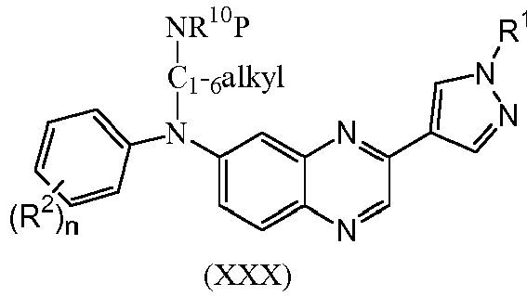
arba
(ii) junginio, kurio formulė (IX) arba (IX'), reakciją:
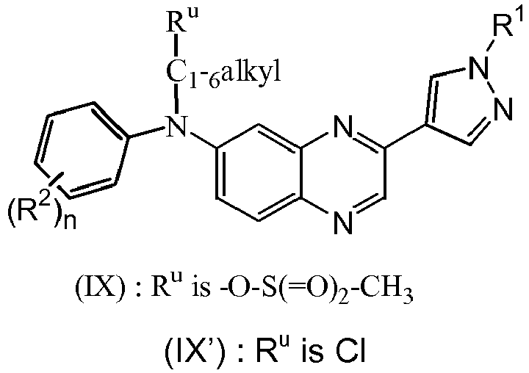
arba jo blokuojančią formą, su atitinkamai pakeistu aminu arba jo reaktyviu dariniu, parinktu iš NHR¹⁰R¹¹ (X), NHR¹⁰P (X-a), kur P reiškia -C(=O)-O-C(CH₃)₃ apsauginę grupę arba tinkamą azotą turintį žiedą per apibrėžimą
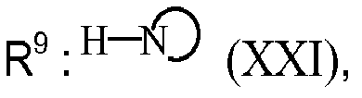
dalyvaujant bazei, parinktai iš trietilamino, K₂CO₃, Na₂CO₃ ir natrio hidrido, ir (arba) dalyvaujant ar nedalyvaujant tirpikliui, parinktam iš acetonitrilo, tetrahidrofurano, dioksano, N,N-dimetilformamido, 1-metilpirolidono, dimetilacetamido ir alkoholio; arba
(iii) junginio, kurio formulė (VI), reakciją:
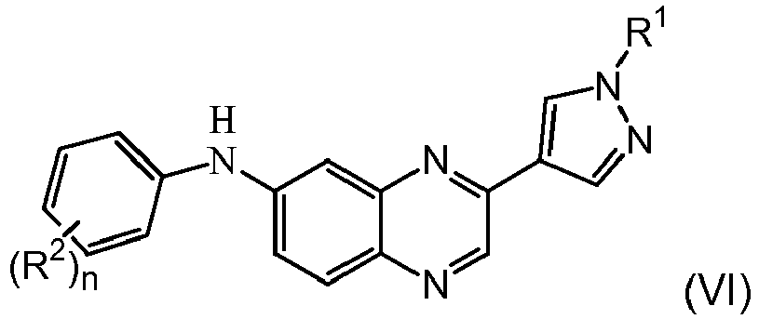
arba jo blokuojančią formą, su junginiu, kurio formulė W₆-C₁₋₆alkil-NR¹⁰P, kur P reiškia -C(=O)-O-C(CH₃)₃ apsauginę grupę ir W₆ reiškia paliekančią grupę, parinktą iš halogeno ir -O-S(=O)₂-CH₃, dalyvaujant natrio hidridui ir tirpikliui, parinktam iš N,N-dimetilformamido ir N,N-dimetilacetamido, pašalinant P ir pasirinktinai pašalinant tolesnį apsauginės grupės dalyvavimą; arba
(iv) junginio, kurio formulė (VI), reakciją
arba jo blokuojančią formą, su junginiu, kurio formulė W₆-C₁₋₆alkil-NHR¹⁰ , kur W₆ reiškia paliekančią grupę, parinktą iš halogeno ir -O-S(=O)₂-CH₃, dalyvaujant natrio hidridui ir tirpikliui, parinktam iš N,N-dimetilformamido ir N,N-dimetilacetamido; arba
(v) junginio, kurio formulė (XXXVI), reakciją
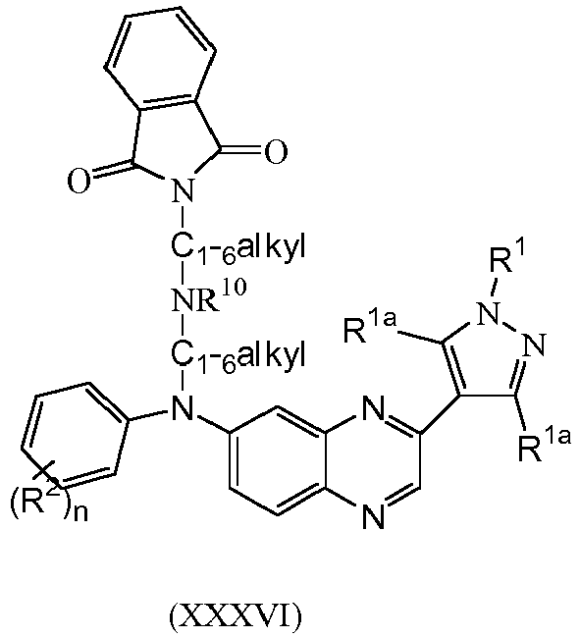
su hidrazinu, dalyvaujant alkoholiui; arba
(vi) junginio, kurio formulė (IX-1), reakciją, kur R^{u} reiškia -O-S(=O)₂-CH₃,
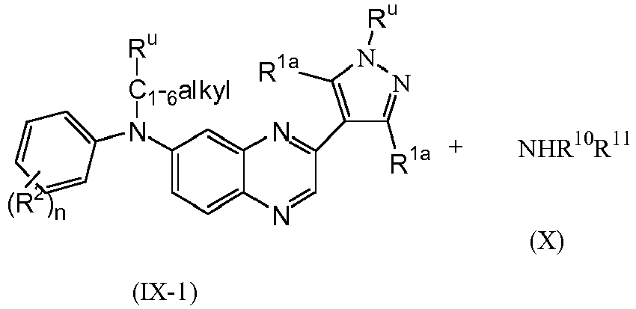
su tarpiniu junginiu, kurio formulė (X), dalyvaujant acetonitrilui; arba
(vii) junginio, kurio formulė (VI), reakciją
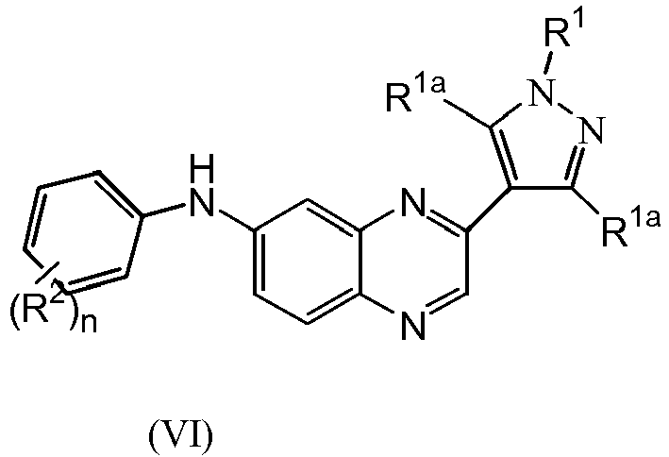
su tarpiniu junginiu, kurio formulė W₁₁-R^{3b}, kur R^{3b} reiškia pasirinktinai pakeistą C₂₋₆alkinilą ir W₁₁ reiškia paliekančią grupę, parinktą iš halogeno ir -O-S(=O)₂-CH₃, dalyvaujant natrio hidridui ir N,N-dimetilformamidui; arba
(viii) junginio, kurio formulė (VIII'), reakciją, kur R^{x} ir R^{y} reiškia C₁₋₄alkilą, o R^{z} reiškia C₁₋₄alkilą arbą fenilą,
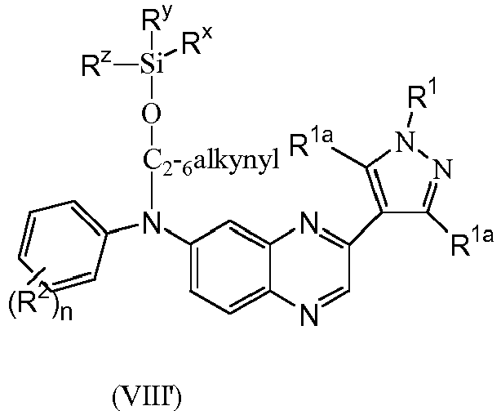
su trifluoracto rūgštimi, dalyvaujant tetrahidrofuranui; arba
(ix) deblokavimą junginio, kurio formulė (XXXXII),
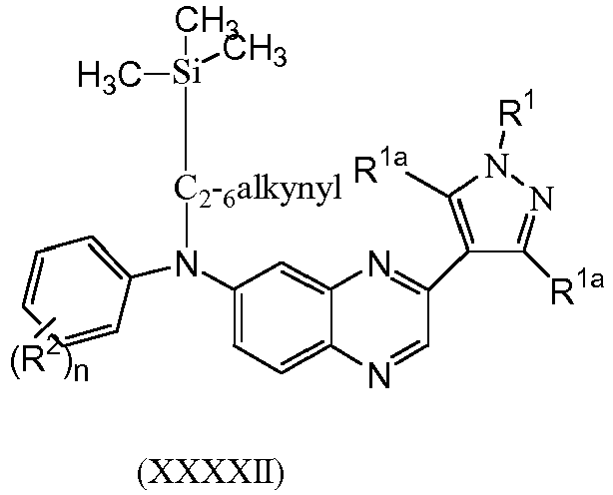
dalyvaujant K₂CO₃ ir alkoholiui; arba
(x) junginio, kurio formulė (VI), reakciją
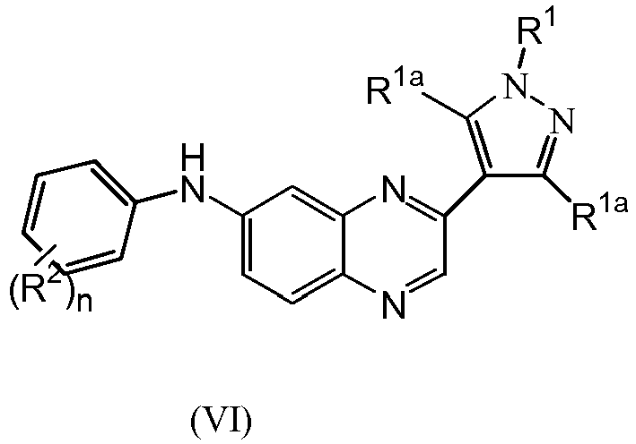
su di(C₁₋₆alkil)vinilfosfonatu, dalyvaujant tri-N-butilfosfinui ir acetonitrilui; arba
(xi) deblokavimą junginio, kurio formulė (XXXXI), kur P reiškia O-C(=O)-C₁₋₆alkilo apsauginę grupę
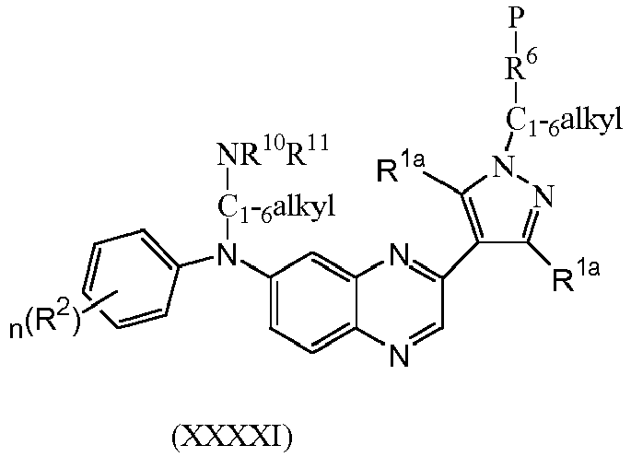
dalyvaujant K₂CO₃ ir alkoholiui; arba
(xii) junginio, kurio formulė (XIX), reakciją, kur R^{3a} reiškia pasirinktinai pakeistą C₁₋₆alkilą, su junginiu, kurio formulė (III)
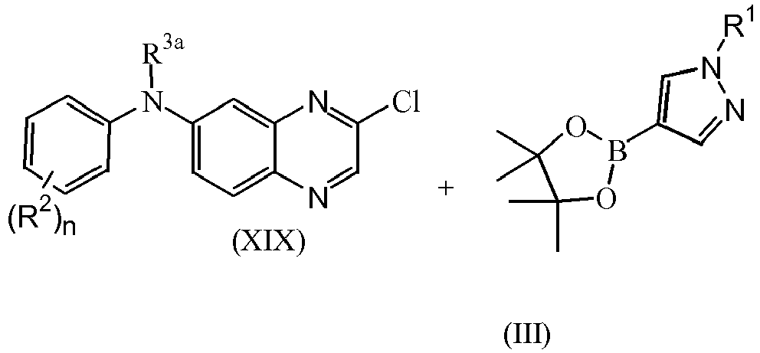
dalyvaujant katalizatoriui, parinktam iš tetrakis(trifenil)fosfino paladžio ir Pd₂(dba)₃(tri(dibenzilidenacetono)dipaladžio(0)); 2-dicikloheksilfosfino-2', 6'-dimetoksibifenilo; bazei, parinktai iš Na₂CO₃ ir K₃PO₄; ir tirpikliui, parinktam iš etileno glikolio dimetileterio, dioksano ir vandens; arba
(xiii) junginio, kurio formulė (XX), reakciją, kur R^{3a} reiškia pasirinktinai pakeistą C₁₋₆alkilą, su junginiu, kurio formulė (XIV), kur W₅ reiškia halogeną
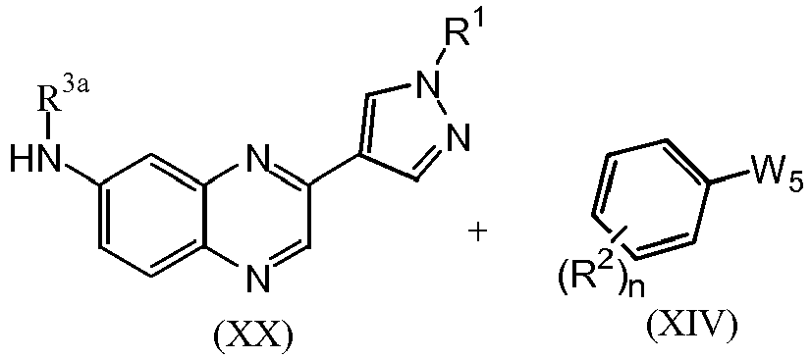
dalyvaujant katalizatoriui, parinktam iš paladžio (II) acetato ir Pd₂(dba)₃(tri (dibenzilidenacetono)dipaladžio (0)); ligandui, parinktam iš 2-dicikloheksilfosfino-tris-izopropilbifenilo ir 1,1'-[1,1'-binaftalen]-2,2'-diilbis[1,1-difenilfosfino]; natrio tret-butoksidui; ir etilenglikolio dimetileteriui; arba
(xiv) junginio, kurio formulė (XXXI), reakciją
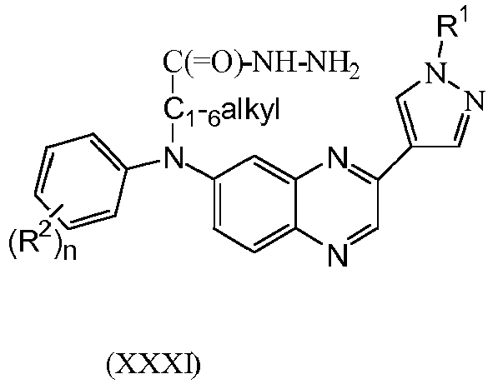
su W₈-CN, kur W₈ reiškia halogeno grupę, dalyvaujant NaHCO₃ ir tirpikliui, parinktam iš vandens ir dioksano; arba
(xv) junginio, kurio formulė (XXXV), reakciją
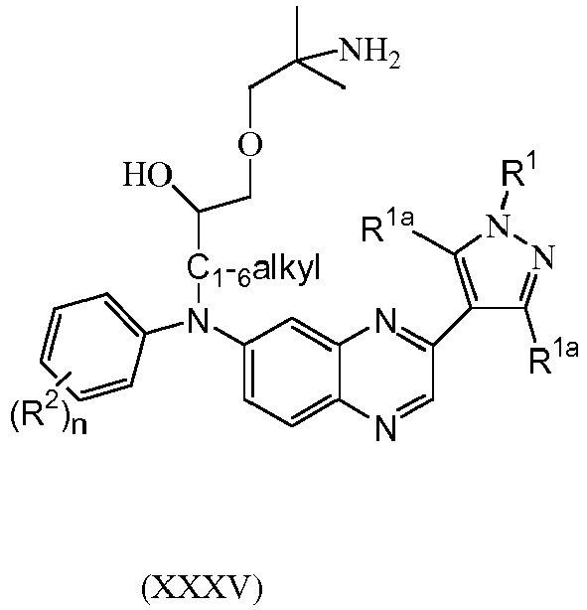
su baze, parinkta iš N,N-diizopropiletilamino ir trietilamino, dalyvaujant alkoholiui; arba
(xvi) deblokavimą junginio, kurio formulė (XXVI), kur P reiškia apsauginę grupę, parinktą iš -O-Si(CH₃)₂(C(CH₃)₃), ir
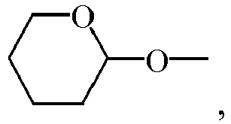
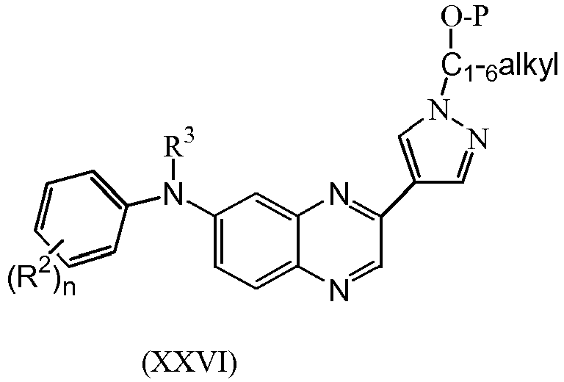
dalyvaujant rūgščiai, parinktai iš HCl ir trifluoracto rūgšties arba tetrabutilamonio fluorido, ir tirpikliui, parinktam iš alkoholio ir tetrahidrofurano; arba
(xvii) junginio, kurio formulė (XXIX), reakciją su junginiu, kurio formulė (XXI),
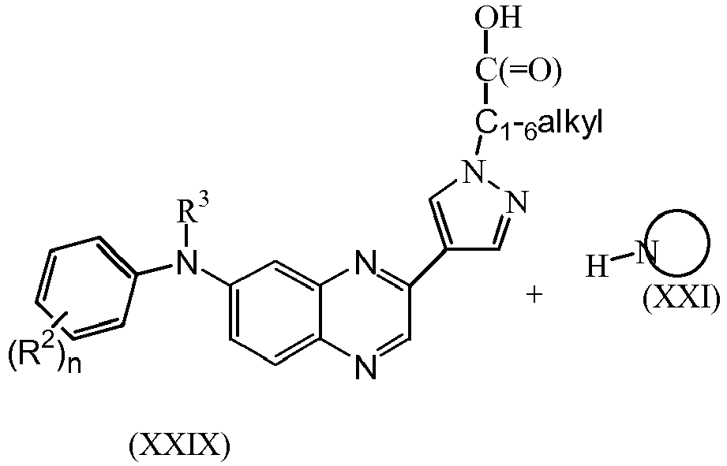
dalyvaujant peptidų sujungimo agentams, parinktiems iš 1-hidroksibenzotriazolo ir 1-(3-dimetilaminopropil)-3-etilkarbodiimido HCl; arba
(xviii) junginio, kurio formulė (XXIX), reakciją
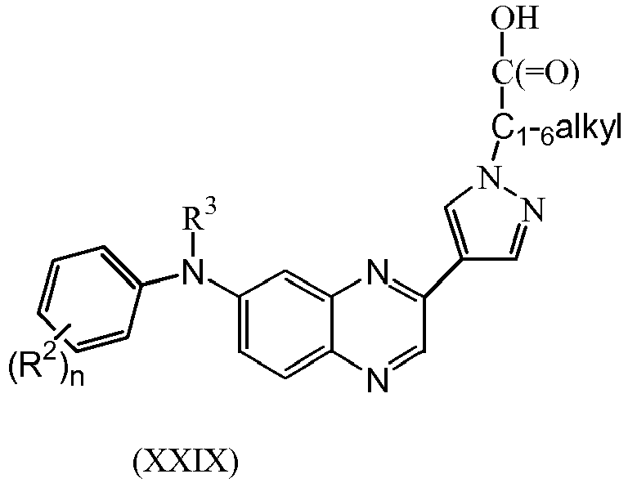
su NHR⁴R⁵, dalyvaujant peptidų sujungimo agentams, parinktiems iš 1-hidroksibenzotriazolo ir 1-(3-dimetilaminopropil)-3-etilkarbodiimido HCl; ir trietilaminui, ir dichlormetanui; arba
(xix) žemiau esančio junginio reakciją
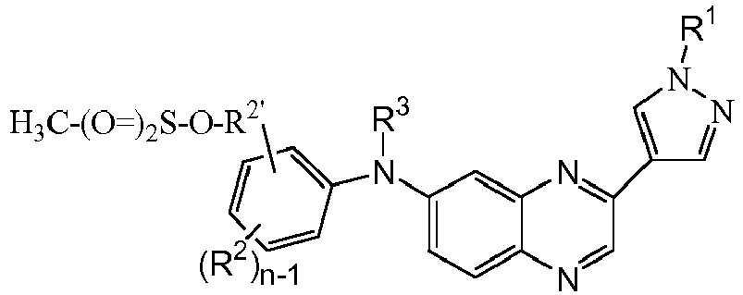
su NHR⁷R⁸ , dalyvaujant K₂CO₃ ir tetrahidrofuranui; arba
(xx) žemiau esančio junginio reakciją
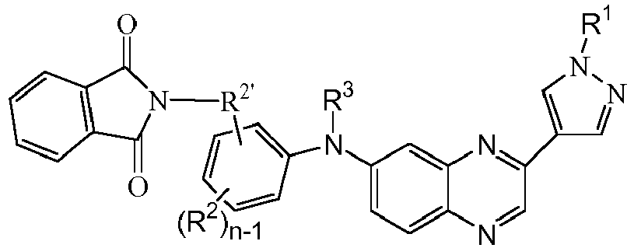
dalyvaujant hidrazino monohidratui ir alkoholiui;
kur R¹, R^{1a}, R², R³, R⁴, R⁵, R⁶, R⁷, R⁸, R¹⁰, R¹¹ ir n yra tokie, kaip apibrėžta 1 punkte; ir pasirinktinai po to konvertuojant vieną junginį, kurio formulė (I), į kitą junginį, kurio formulė (I).

25. Farmacinė kompozicija, apimanti junginį, kurio formulė (I) pagal bet kurį vieną iš 1 - 19 punktų.

26. Junginys pagal bet kurį vieną iš 1 - 19 punktų, skirtas naudoti terapijoje.

27. Junginys pagal bet kurį vieną iš 1 - 19 punktų, skirtas naudoti profilaktikai arba gydymui vėžio, tarpininkaujamo FGFR kinazės.

28. Junginys pagal bet kurį vieną iš 1 - 19 punktų, skirtas naudoti vėžio profilaktikai arba gydymui.

29. Panaudojimas junginio pagal bet kurį vieną iš 1 - 19 punktų gamyboje medikamento, skirto profilaktikai arba gydymui vėžio, tarpininkaujamo FGFR kinazės.

30. Panaudojimas junginio pagal bet kurį vieną iš 1 - 19 punktų gamyboje medikamento, skirto vėžio profilaktikai arba gydymui.

31. Panaudojimas pagal 30 punktą gamyboje vaisto, skirto vėžio gydymui, kur vėžys yra parinktas iš daugybinės mielomos, kaulų čiulpų proliferacijos sutrikimų, endometriumo vėžio, prostatos vėžio, šlapimo pūslės vėžio, plaučių vėžio, kiaušidžių vėžio, krūties vėžio, skrandžio vėžio, gaubtinės ir tiesiosios žarnos vėžio ir burnos suragėjusių ląstelių karcinomos.

32. Panaudojimas pagal 30 punktą gamyboje vaisto, skirto vėžio gydymui, kur vėžys yra parinktas iš plaučių vėžio, suragėjusių ląstelių karcinomos, kepenų vėžio, inkstų vėžio, krūties vėžio, gaubtinės žarnos vėžio, gaubtinės ir tiesiosios žarnos vėžio, prostatos vėžio.

33. Panaudojimas pagal 32 punktą, kur plaučių vėžys yra NSCLC.

34. Panaudojimas pagal 31 punktą, kur vėžys yra daugybinė mieloma.

35. Panaudojimas pagal 34 punktą, kur vėžys yra t(4;14) translokacija teigiamos daugybinės mielomos.

36. Panaudojimas pagal 31 punktą, kur vėžys yra šlapimo pūslės vėžys.

37. Panaudojimas pagal 36 punktą, kur vėžys yra šlapimo pūslės vėžys su FGFR3 chromosomos translokacija.

38. Panaudojimas pagal 36 punktą, kur vėžys yra šlapimo pūslės vėžys su FGFR3 vietos mutacija.

39. Panaudojimas pagal 30 punktą, kur vėžys yra auglys su FGFR1, FGFR2, FGFR3 arba FGFR4 mutantu.

40. Panaudojimas pagal 30 punktą, kur vėžys yra auglys su padidėjusia FGFR2 arba FGFR3 mutanto funkcija.

41. Panaudojimas pagal 30 punktą, kur vėžys yra auglys su per didele FGFR1 raiška.

42. Panaudojimas pagal 30 punktą, kur vėžys yra šlapimo trakto karcinoma.

43. Panaudojimas junginio pagal bet kurį vieną iš 1 - 19 punktų gamyboje vaisto, skirto karcinomos profilaktikai arba gydymui, kur karcinoma yra šlapimo pūslės, krūties, gaubtinės žarnos, inkstų, epidermio, kepenų, plaučių, stemplės, galvos ir kaklo, tulžies pūslės, kiaušidžių, kasos, skrandžio, virškinimo trakto (taip pat žinomo kaip skrandžio) vėžio, gimdos kaklelio, gimdos gleivinės, skydliaukės, prostatos arba odos karcinoma, limfoidinio audinio kraujodaros auglys; mieloidinės linijos kraujodaros auglys; daugybinė mieloma; folikulinis skydliaukės vėžys; mezenchimos kilmės navikas; centrinės ar periferinės nervų sistemos navikas; melanoma; seminoma; teratokarcinoma; osteosarkoma; pigmentinė kseroderma; keratoakantoma; arba Kapoši sarkoma.

44. Panaudojimas pagal 43 punktą gamyboje vaisto, skirto daugiariopos glioblastomos gydymui.

45. Panaudojimas pagal 43 punktą gamyboje vaisto, skirto adenokarcinomos, plaučių, smulkiųjų ląstelių plaučių vėžio arba nesmulkiųjų ląstelių plaučių karcinomos gydymui.

46. Junginys pagal bet kurį vieną iš 1 - 19 punktų, skirtas naudoti vėžio gydymui, kur minėtas junginys yra naudojamas derinyje su vienu arba daugiau priešvėžinių agentų.

47. Junginys pagal bet kurį vieną iš 1 - 19 punktų, skirtas naudoti vėžio gydymui, kur minėtas junginys yra naudojamas derinyje su vienu arba daugiau priešvėžinių agentų ir kur vienas arba daugiau priešvėžinių agentų apima kinazės inhibitorių.

48. Junginys, skirtas naudoti pagal 27 arba 28 punktą, kur junginys yra N-(3,5-dimetoksifenil)-N'-(1-metiletil)-N-[3-(1-metil-1H-pirazol-4-il)chinoksalin-6-il]etan-1,2-diaminas.

49. Panaudojimas pagal 42 punktą, kur junginys yra N-(3,5-dimetoksifenil)-N'-(1-metiletil)-N-[3-(1-metil-1H-pirazol-4-il)chinoksalin-6-il]etan-1,2-diaminas.

